ВОЗВРАЩЕНИЕ СКУЛЬПТУР ПОСЛЕ РЕСТАВРАЦИИ.
16 мая 2017, Нижний парк 11:00
16 мая 2017 года на Монплезирскую аллею Нижнего парка возвратятся после реставрации четыре мраморные скульптуры конца XVIII-XIX вв. из коллекции ГМЗ «Петергоф»: «Вакх», две скульптуры «Вакханка» и «Психея с бабочкой». С начала года скульптуры проходили реставрацию в мастерских ООО «Реставрационная мастерская «Наследие».
Состояние скульптур, украшающих партеры у Западного вольера и Менажерийного пруда, потребовало от реставраторов серьезной работы. Мрамор статуй, пребывающих под открытом небом, подвергался постоянному воздействию атмосферных факторов и, соответственно, требовал очистки от различного рода загрязнений, а также укрепления ослабленных поверхностей и консервации. Во время работы реставраторы также столкнулись с утратами, которые восстанавливались мастиковкой либо вставками из натурального камня и композитного состава, имитирующего натуральный мрамор.
На последнем этапе реставрационных процессов статуи будут возвращены на пьедесталы с помощью телескопического манипулятора. Монтаж скульптур прокомментируют хранитель фонда скульптуры ГМЗ «Петергоф» Виль Якубович Юмангулов и специалист ООО «Реставрационная мастерская «Наследие» Георгий Сергеевич Балахничев.
Историческая справка:
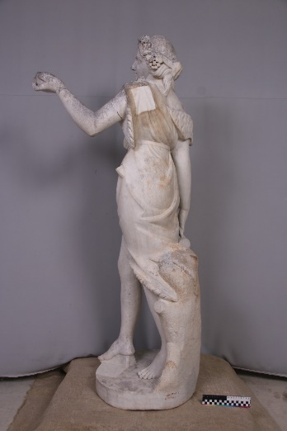
Мраморная статуя «Вакханка» исполнена неизвестным мастером в Италии в 1750-х. Происходит из коллекции герцога Лейхтенбергского из имения Сергиевка в Петергофе. В 1927 году передана в Петергоф и установлена в Нижнем парке у дворца Марли. В годы Великой Отечественной войны хранилась в подземном тайнике. «Вакханка» вернулась в парк весной 1946 года. Через три года перемещена на нынешнее место – к фонтану «Солнце». Вторая «Вакханка», созданная неизвестным итальянским мастером в первой половине XIX века, практически повторила судьбу первой. С единственной разницей: после войны ее перенесли от дворца «Марли» в Западному вольеру.
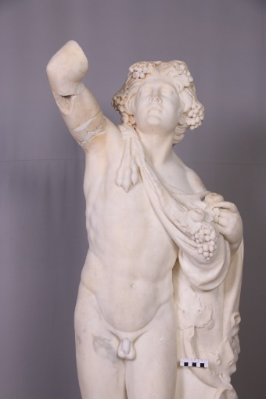
Мраморная статуя «Вакх», также установленная у Западного вольера, представляет собой вольную копию с римского мраморного оригинала II-III вв. н.э., хранящегося в галерее Уффици, Флоренция. Известно, что в начале XIX века «Вакх» находился в Большом зале Таврического дворца, а в 1856 по проекту А.И. Штакеншнейдера скульптуру перенесли в петергофский павильон «Бельведер» для украшения парадной лестницы. В 1930 статуя перемещена к дворцу Марли, рядом с которым была закопана в подземный тайник в годы Великой Отечественной войны. В мае 1949 «Вакх» перемещен от Марли на Монплезирскую аллею.
Реставрация скульптур «Вакх» и «Вакханки» выполнена при финансовой поддержке винодельческого предприятия «Фанагория».
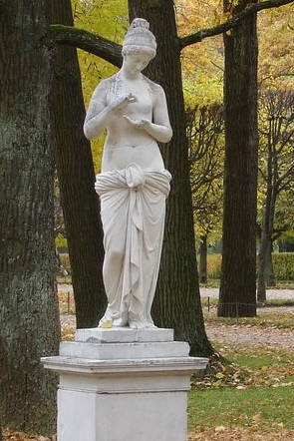
Статуя «Психея с бабочкой» - одна из десяти мраморных статуй, заказанных в Карраре в 1870-м году специально для петергофского каскада «Золотая гора». Статуя представляет собой вариацию знаменитого образа Антонио Кановы. В годы войны она сохранялась в подземном тайнике в Петергофе. В послевоенное время перемещена на Монплезирскую аллею. Бабочка, утраченная в послевоенный период, ныне воссоздана. И эта, вернувшаяся на своё историческое место деталь, придаёт образу особый оптимистический настрой.
Просьба подтвердить аккредитацию до 15:00 15 мая по телефонам Пресс-службы ГМЗ «Петергоф».

_____________________________________________________________________________
Пресс-служба ГМЗ «Петергоф»

press@peterhofmuseum.ru
pr@peterhofmuseum.ru
м.т. +7 (931) 002 43 22
www.peterhofmuseum.ru

vk.com/peterhof_museum
twitter.com/p_e_t_e_r_h_o_f
facebook.com/peterhof.museum
instagram.com/peterhof_museum

